The Game Plan

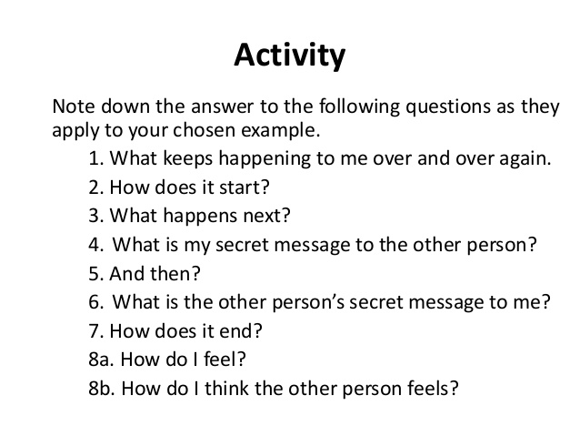

ПЛАН ИГРЫ

1. что продолжает случаться снова и снова и оставляет потом плохие чувства?
2. как это начинается?
3. что происходит дальше?
4. В чем заключается мое секретное послание другому человеку?
5. а потом что случается?
6. В чем заключается секретное послание ко мне другого человека?
7. Как это заканчивается?
8 а. Что Вы чувствуете после того, как это заканчивается?
8 б. Как Вы думаете что сувствую другие люди?

